PHÒNG GD&ĐT BÌNH GIANG  TRƯỜNG TIỂU HỌC VĨNH TUY | CỘNG HOÀ XÃ HỘI CHỦ NGHĨA VIỆT NAM  Độc lập - Tự do - Hạnh phúc  Vĩnh Tuy, ngày 3 tháng 2 năm 2020
ĐỀ CƯƠNG
THU THẬP TƯ LIỆU BIÊN SOẠN TÀI LIỆU GIÁO DỤC
ĐỊA PHƯƠNG CẤP TIỂU HỌC TỈNH HẢI DƯƠNG
1) Đối với mạch nội dung LỊCH SỬ, VĂN HÓA, NGHỆ THUẬT:
- Năm 2011 cụm di tích Đình, Chùa thôn Vĩnh Lại được UBND Tỉnh Hải Dương xếp hạng di tích cấp tỉnh;

- Năm 2013 đình làng thôn Hồ Liễn được UBND Tỉnh Hải Dương xếp hạng di tích cấp tỉnh;

- Ngày 25/03/1946 Thành lập Chi bộ Đảng đầu tiên của xã Vĩnh Tuy do đồng chí Phạm Văn Nghệ làm Bí thư.

- Một số hình ảnh về Đảng bộ xã Vĩnh Tuy
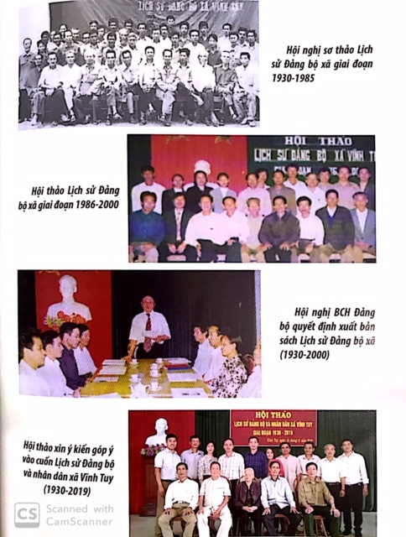

2) Đối với mạch ĐỊA LÝ, KINH TẾ, HƯỚNG NGHIỆP:
- Xã Vĩnh Tuy nằm ở phía Bắc huyện Bình Giang.
- Xã có diện tích 446,15 ha.
- Xã Vĩnh Tuy gồm 4 thôn: Vĩnh Lại (Sãi); Lại; Mòi; Hồ Liễn.
- Tổng số dân tính hết năm 2019: 4.619 người.
- Nghề truyền thống nổi tiếng hiện nay được nhiều người biết đến là: Làm bánh đa, bánh cuốn ở thôn Mòi.
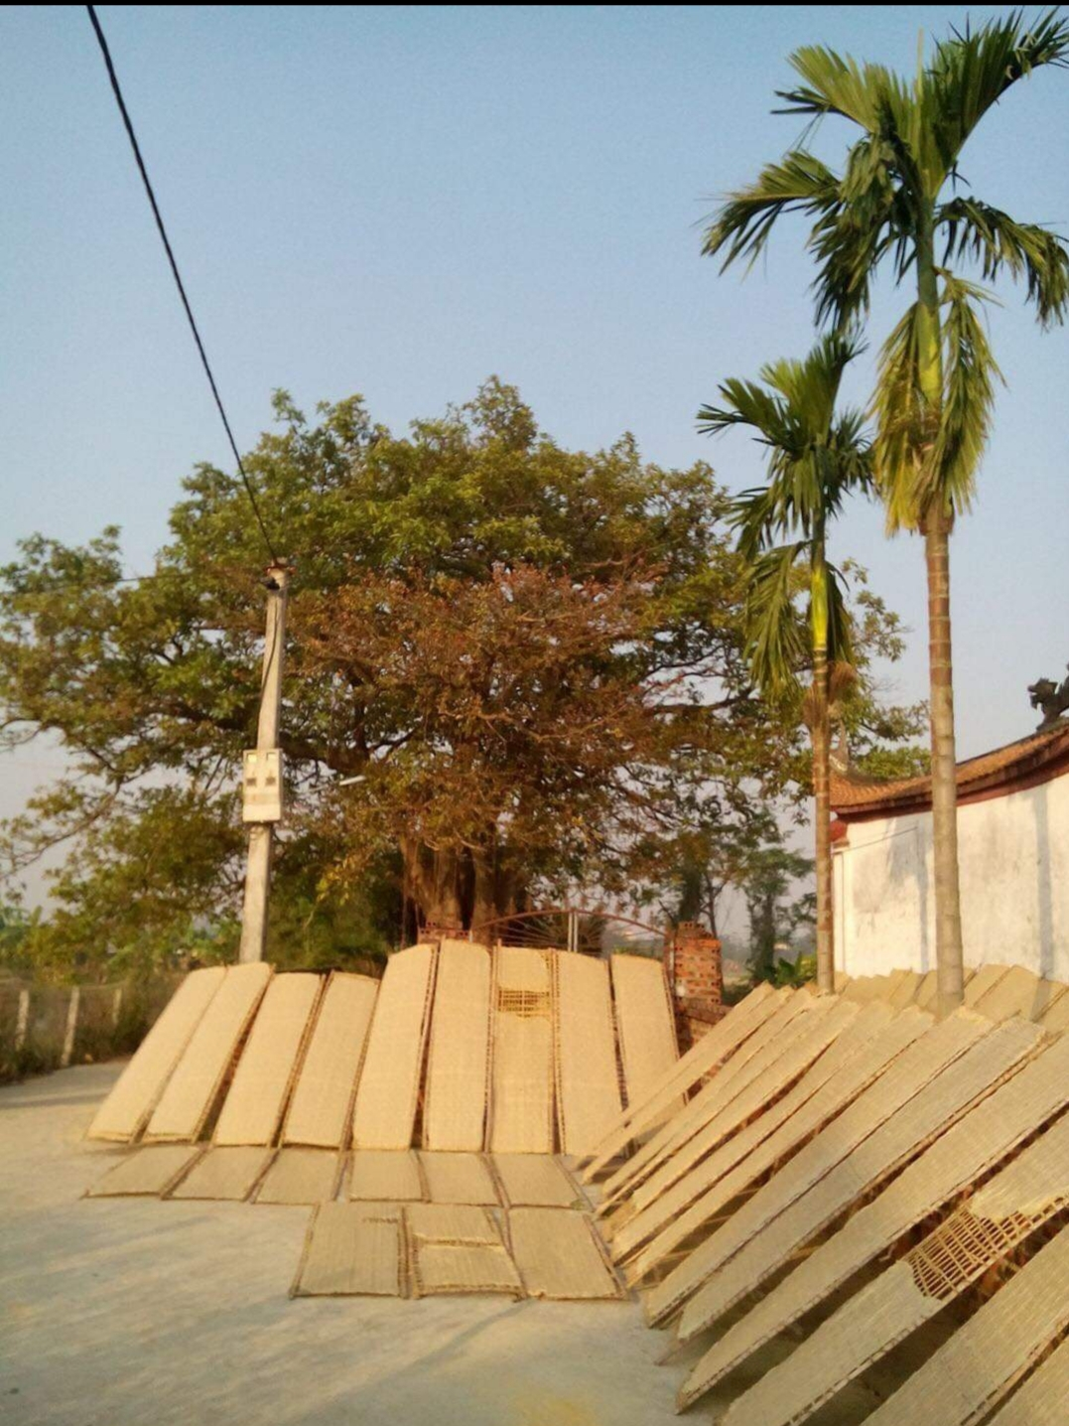

3) Đối với mạch nội dung CHÍNH TRỊ, AN SINH-XÃ HỘI, MÔI TRƯỜNG:
- Đẩy mạnh CNH-HĐH nông thôn giai đoạn 2000-2005

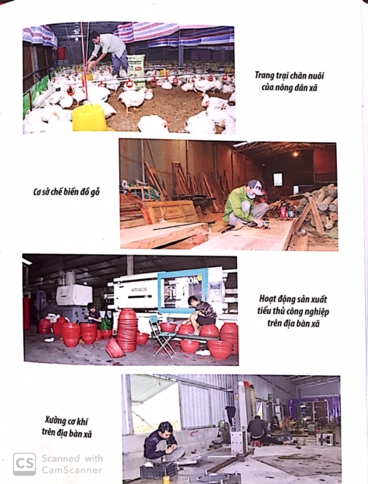

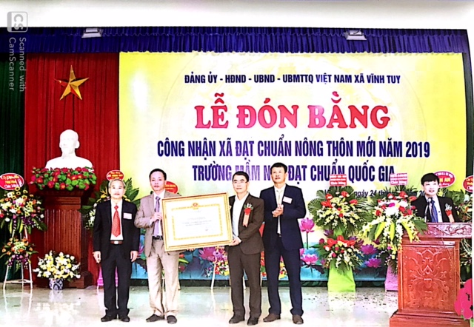
- Tập trung mọi nguồn lực phấn đấu hoàn thành mục tiêu xây dựng nông thôn mới (2015-2020). Ngày 02/08/2019 UBND tỉnh Hải Dương công nhận xã Vĩnh Tuy đạt chuẩn nông thôn mới.

Nơi nhận: | HIỆU TRƯỞNG

